Majstrovstvá Slovenskej republiky vo vytrvalostnom jazdení Mošovce 2012
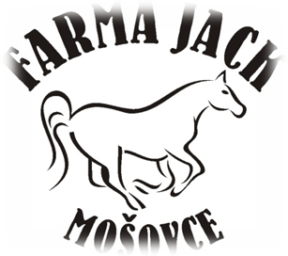
Slovak Endurance Championship Mošovce 2012

40 km

Štart.č. | Meno koňa | Meno jazdca | Box  70 eur | Štartovné  0,40eur/km | Suma
31 | FARAH | Mária Merková | 70 | 16 | 86,00
32 | SULEJKA | Andrea Ružová | 70 | 16 | 86,00
33 | KARMEN | Marika Jantošovičová | 70 | 16 | 86,00
34 | KASSAR AL KUMMA | Feras Boulbol | 0 | 16 | 16,00
35 | PELSZIUSZ | Michal Miškovský | 70 | 16 | 86,00
36 | ELISA 3 | Viera Obšitníková | 70 | 16 | 86,00
37 | RICH KITTY DOC | Zuzana Beňová | 70 | 16 | 86,00
38 | SAMO | Tatiana Paulíčová | 70 | 16 | 86,00
39 | SEEL EL NIL | Jozef Martaus | 70 | 16 | 86,00
40 | SALLY | Martin Mikláš | 70 | 16 | 86,00
41 | DAHOMAN XI-35/SABINA | Peter Ondrejka | 70 | 16 | 86,00
42 | Shagya / SIRIUS | Alena Drozdeková | 70 | 16 | 86,00
43 | KOHEILAN VIII-23/SMAIL | Mária Horvatová | 70 | 16 | 86,00
44 | MAKRAM 4/DARLING | Nikola Špidusová | 0 | 16 | 16,00
45 | MAKRAM 6/BOLERAZ | Michaela Chmelková | 0 | 16 | 16,00
46 | COMET 2 | Rudolf Vevera | 70 | 16 | 86,00

